Mở đầu

1. Lý do chọn đề tài

Kinh doanh khách sạn đang là ngành kinh doanh phổ biến hiện nay khi ngành du lịch ngày càng phát triển mạnh mẽ và có lợi nhuận cao. Với sự hỗ trợ hết sức đắc lực của công nghệ thông tin trong tổ chức và hoạt động. Nhưng trong những năm gần đây, nghành kinh doanh du lịch mới thực sự phát triển về quy mô cũng như ảnh hưởng của nó trong lĩnh vực kinh tế xã hội ngày các được mở rộng. Tuy nhiên, việc ứng dụng công nghệ thông tin cho nghành du lịch nước ta còn hạn chế. Cùng với đó công việc quản lý và marketing khách sạn của chủ đầu tư cũng trở nên khó khăn hơn nếu như chủ đầu tư không ở khách sạn thường xuyên, không có nguồn nhân lực cũng như không thể theo sát hiệu quả kinh doanh khách sạn của mình.

Ứng dụng công nghệ vào quản lý khách sạn chính là một giải pháp được rất nhiều chủ đầu tư lựa chọn hiện nay. Không chỉ giúp chủ khách sạn quản lý tổng thể hoạt động khách sạn, công nghệ còn giúp thương hiệu khách sạn vươn xa đến nhiều khách hàng hơn. 

Bên cạnh marketing online, một website khách sạn là công cụ đặt phòng trực tiếp không thể thiếu của khách sạn. Đơn giản vì website chính là bộ mặt online chính thống nhất về khách sạn. Đưa đầy đủ thông tin về khách sạn, phòng, giá phòng, tour du lịch và các dịch vụ có tại khách sạn. Đây sẽ là nơi khách du lịch book phòng khách sạn.

Trong những năm gần đây, với sự phát triển mạnh mẽ của CNTT, việc ứng dụng CNTT vào việc giải quyết các vấn đề trong cuộc sống không còn xa lạ với chúng ta. Do đó việc lập trình đã được hỗ trợ tối đa bằng nhiểu ngôn ngữ lập trình khác nhau. Việc lập trình đã trở nên đơn giản hơn và không còn là vấn đề quan trọng. Vấn đề mà các nhà tin học hiện nay quan tâm là làm thế nào để triển khai những dự án tin học hoá một cách rõ ràng, logic, khoa học và đầy tính mở. Như vậy cần phải mô hình hoá được toàn bộ hệ thống một cánh đầy đủ và chính xác trên cơ sở đó để phát triển được phần mềm có tính tương thích cao, đáp ứng được nhu cầu của người sử dụng.

Xuất phát từ nhu cầu thực tế áp dụng công nghệ thông tin vào việc quản lý khách sạn. Nên tôi chọn đề tài “Xây dựng website quản lý khách sạn theo mô hình MVC” làm đề tài nghiên cứu trong tiểu luận tốt nghiệp.

1. Mục tiêu và phạm vi nghiên cứu
2. Mục tiêu

Tiểu luận “Xây dựng website quản lý khách sạn theo mô hình MVC” bằng chính những kiến thức về công nghệ thông tin, tôi sẽ xây dựng một hệ thống quản lý khách sạn trực tuyến ngôn ngữ lập trình PHP7 theo mô hình MVC . Hệ thống này sẽ giúp người sử dụng quản lý được thông tin phòng được thuê, thông tin về khách hàng, các thông tin về dịch vụ của khách sạn, thống kê, báo cáo tình trạng hoạt động của khách sạn,…. Dựa vào hệ thống quản lý giúp các doanh nghiệp xử lý các công việc chính xác, nhanh chóng, tiết kiệm chi phí, nhân lực.

1. Phạm vi nghiên cứu

Trong thời đại bùng nổ công nghệ thông tin hiện nay có rất nhiều phần mềm quản lý khách sạn khác nhau, phù hợp với nhu cầu của từng khách sạn. Trong giới hạn đề tài này, tôi xin trình bày về website quản lý khách sạn được xây dựng theo mô hình MVC bằng ngôn ngữ PHP7 phù hợp với các dự án với quy mô vừa và nhỏ.

1. Ý nghĩa khoa học và thực tiễn nghiên cứu
2. Ý nghĩa khoa học

Cùng với sự phát triển mạnh mẽ của công nghệ thông tin và cùng với sự xâm nhập nhanh chóng của tin học vào mọi lĩnh vực của đời sống xã hội thì việc sử dụng máy tính trong công tác quản lý đã trở thành một nhu cầu cấp bách, nó là một trong những yếu tố không thể thiếu nhằm nâng cao chất lượng và hiệu quản trong công tác quản lý.

1. Thực tiễn nghiên cứu

Việc đưa tin học vào công việc quản lý, nhằm giảm bớt sức lao động của con người, tiết kiệm thời gian, độ chính xác cao và tiện lợi rất nhiều so với việc làm quản lý giất tờ bằng thủ công như trước đây. Tin học hóa nhằm thu hẹp không gian lưu trữ, tránh được thất lạc dữ liệu, tự động hóa và cụ thể hóa các thông tin theo nhu cầu của con người.

1. Bố cục Tiểu luận tốt nghiệp

Tiểu luận “Xây dựng website quản lý khách sạn theo mô hình MVC” gồm có 5 chương. Trong đó phần Mở đầu được trình bày riêng so với các chương nhằm nêu bật lý do lựa chọn đề tài “Xây dựng website quản lý khách sạn theo mô hình MVC”. Đồng thời đặt ra mục tiêu và phạm vi nghiên cứu để định hướng, hướng giải quyết ở các chương tiếp theo. Kết hợp đánh giá về ý nghĩa khoa học cũng như ý nghĩa thực tiễn mà đề tài mang lại làm tiền đề để phát triển hệ thống.

Các chương khác của đề tài về bố cục được trình bày theo một cấu trúc khoa học như sau:

Chương 1 Tổng quan: Trong chương này sẽ trình bày tình hình nghiên cứu của cá nhân qua các tài liệu từ đó đúc kết nên mô hình tổng quan với mục đích xác định những mục tiêu cần thực hiện trong tiểu luận.

Chương 2 Cơ sở lý thuyết: Xác định đối tượng và phương pháp nghiên cứu của tiểu luận. Thông qua cơ sở lý thuyết để xác định các phương pháp thực hiện đề tài.

Chương 3 Phân tích và thiết kế hệ thống : Dựa vào cơ sở lý thuyết và kiến thức thực tiễn áp dụng để phân tích các tác nhân, chức năng cần thiết của hệ thống. Thiết kế các biểu đồ, CSDL qua đó xây dựng nên giao diện của hệ thống.

Chương 4 Trình bày giao diện và đặc tả các chức năng của hệ thống

Chương 5 Đánh giá kết quả: Tổng kết các mục tiêu đã đạt được và các hạn chế còn tồn tại trong đề tài qua đó nhận định mục tiêu nghiên cứu và phát triển trong tương tài

CHƯƠNG 1 TỔNG QUAN

## Tổng quan tài liệu

* 1. Tài liệu nghiên cứu thực tiễn.

Ngành du lịch là một ngành kinh doanh có từ rất lâu đời trên thế giới. Tại các nước phát triển, ngành du lịch phát triển hết sức mạng mẽ và có lợi nhuận cao với sự hỗ trợ đắc lực của công nghệ thông tin trong tổ chức và hoạt động, tại nước ta, những năm gần đây, ngành du lịch mới thực sự phát triển về quy mô cũng như ảnh hưởng của nó trong các lĩnh vực kinh tế xã hội ngày càng được mở rộng.Hằng năm lượng khách du lịch tới Việt Nam rất đông, cả khách trong nước và ngoài nước, thuận lợi cho các dịch vụ nhà ở, khách sạn phát triển. Đòi hỏi, các nhà quản lý khách sạn phải xây dựng cho hệ thống khách sạn của mình để đảm bảo cho nhu cầu hằng ngày càng cao của khách hàng về sự nhanh chóng, thuận tiện trong những lần đặt phòng, thuê phòng tại khách sạn của mình. Không những thế hệ thống thông tin quản lý khách sạn sẽ giúp cho doanh nghiệp quản lý được tốt hơn về mọi mặt như: Quản lý phòng và các dịch vụ của khách sạn, quản lý khách hàng và đơn đặt phòng, hóa đơn, quản lý nhân viên,…

Hiện nay ở Việt Nam cũng đã có rất nhiều khách sạn đã áp dụng hệ thống thông tin quản lý vào các hoạt động, tổ chức của doanh nghiệp, nhưng trên thực tế, việc áp dụng hệ thống thông tin quản lý chưa thực sự đạt hiệu quả cao ở Việt Nam, vì vậy cần phải nhìn nhận lại và đưa ra các biện pháp sử dụng, quản lý hệ thống thông tin tốt hơn. Qua đó việc tối ưu hóa công nghệ thông tin trong quản lý khách sạn là nhu cầu thiết yếu cho các chủ khách sạn là điều cần thiết.

* 1. Tài liệu nghiên cứu trong và ngoài nước

Hiện nay, sự bùng nổ của công nghệ thông tin và đặc biệt là Internet đã giúp cho các doanh nghiệp tiếp cận và quảng bá hình ảnh của mình một cách nhanh chóng và dễ dàng.Công nghệ mới tạo cơ hội lớn cho ngành kinh doanh khách sạn, đặc biệt là các khách sạn cao cấp. Bên cạnh đó, ứng dụng những công nghệ mới mang tính đột phá để lưu trữ các yêu cầu của khách hàng, tạo cơ sở dữ liệu lễ tân và điều hành khách sạn. Viêc quản lý khách sạn sẽ tiên lợi hơn bao giờ hết khi chỉ với một màn hình nhỏ, chủ khách sạn có thể quản lý việc đóng mở phòng nhanh chóng đồng thời nắm bắt được đầy đủ, chi tiết các thông tin đăng ký, đặt phòng của khách hàng.

1. Đối tượng và phương pháp nghiên cứu
   1. Đối tượng nghiên cứu

Đối tượng nghiên cứu của webside là những khách sạn có mô hình vừa và nhỏ. Cơ chế, cách thức hoạt động của nghiệp vụ về quản lý khách sạn như: Quản lý phòng và các dịch vụ của khách sạn, quản lý khách hàng và đơn đặt phòng, hóa đơn, quản lý nhân viên,… Quy trình sử dụng và phát triển hệ thống thông tin quản lý phù hợp với công nghệ trong CNTT hiện tại.

### Phương pháp nghiên cứu

Để nghiên cứu và xây dựng webside quản lý khách sạn phù hợp với nhu cầu thực tế hiện nay, tiểu luận đã sử dụng các phương pháp trong quá trình xây dựng ứng dụng website:

-Phương pháp thu thập thông tin:

+Phương pháp thu thập tài liệu: thông qua các nguồn thu thập tài liệu như sách báo, mạng internet, tổng hợp các tài liệu, ngôn ngữ và công nghệ liên quan . Giúp nắm vững quy định quản lý khách sạn, từ đó xây dựng hệ thống hoàn thiện hơn, tối ưu hơn và đặc biệt phù hợp với nhu cầu sử dụng ở hiện tại.

+Phương pháp phát triển hệ thống thông tin: Dựa trên những thông tin thu được để tiến hành phân tích, thiết kế hệ thống bao gồm những chức năng chính của webside sẽ xây dựng thông qua quá trình mô hình hóa hệ thống, chuẩn hóa cơ sở dữ liệu một cách phù hợp. Sử dụng các công nghệ mới để tối ưu hóa chức năng cho hệ thống, đồng thời khắc phục lỗ hổng sự cố trong hệ thống khi cần.

1. Đặc tả yêu cầu đề tài

Khách sạn đăng ký lịch đặt phòng và sử dụng các dịch vụ cho khách hàng ở khách sạn. Qua đó quản lý thông tin của khách sạn.

Người sử dụng có thể xem, tìm kiếm thông tin về cá khách hàng đặt phòng ở khách sạn, xem và tìm kiếm các dịch vụ và các phòng đã đặt củng như phòng còn trống của khách sạn. Qua đó thống kê số phòng chống, loại phòng, giá phòng của khách sạn.

Người quản lý được phân quyền theo các các công việc sau:

- Tìm kiếm các đơn đặt phòng đã được xác nhận hay chưa xác nhận.

- Xác nhận số phòng hợp lệ chỉnh sửa thông tin khách hàng và thông tin đặt phòng trên từng đơn cụ thể thống kê tình hình đặt phòng của khách sạn.

- Xem danh sách khách hàng đang sử dụng các dịch vụ và khách hàng chờ của khách sạn.

- Thay đổi, thêm mới hoặc xóa bỏ thông tin, hình ảnh về các phòng, giá cả, dịch vụ,...

- Theo dõi tình hình liên hệ thông qua website để đáp ứng kịp thời nhu cầu của khách hàng để tổ chức lưu trữ thực hiện các yêu cầu:

- Thêm, xóa, sửa thông tin hình ảnh về khách hàng.

- Thêm, xóa, sửa thông tin hình ảnh nhân viên của khách sạn.

4. Các phần mềm và công nghệ ứng dụng để thực hiện đề tài



- Ngôn ngữ lập trình : PHP



- Cơ sở dữ liệu : MySQL

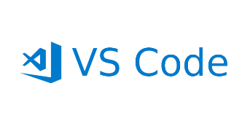

- Trình biên soạn : visual studio code

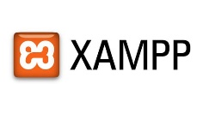

- Chương trình tạo web server: Xampp

CHƯƠNG 2 CƠ SỞ LÝ THUYẾT

## Giới thiệu về lập trình web

Lập trình web là công việc có nhiệm vụ nhận toàn bộ dữ liệu từ bộ phận thiết kế web để chuyển thành một hệ thống website hoàn chỉnh có tương tác với CSDL và tương tác với người dùng dựa trên ngôn ngữ máy tính. Sau khi xây dựng trang web xong thì có thể lập trình viên sẽ được phân công quản trị website, khi đó bạn cần trang bị thêm một vài [công cụ quản trị web](http://www.ezwebsitemonitoring.com/mot-so-cong-cu-quan-ly-website-tot-nhat-hien-nay/" \t "_blank), nhằm giúp cho việc quản trị trở nên dễ dàng hơn. Các công cụ đó sẽ hỗ trợ bạn kiểm tra những lần uptime, downtime, tỷ lệ thoát trang web, nguồn traffic đổ vào website, hoặc tình trạng quá tải băng thông.

Lập trình web bao gồm bao gồm 3 loại chính : Font-end (giao diện người dùng), Back-end (xử lý dữ kiện phí sever) và Fullstack (gồm 2 loại lập trình trên).

* 1. Lập trình font-end

Phần front-end của một trang web là phần tương tác với người dùng. Tất cả mọi thứ bạn nhìn thấy khi điều hướng trên Internet, từ các font chữ, màu sắc cho tới các menu xổ xuống và các thanh trượt, là một sự kết hợp của HTML, CSS, và JavaScript được điều khiển bởi trình duyệt máy tính của bạn.

Nhiệm vụ của Front-End là tạo ra giao diện của một trang web và kiến trúc những trải nghiệm của người dùng.

Các công cụ chính để thực hiện mục tiêu đó là

* HTML, CSS, và ngôn ngữ lập trình JavaScript. Có thể nói đây làm bộ ba không thể tách rời ở giao diện một website.
* Các framework hỗ trợ như ReactJS, AngularJS, VueJS hay các thư viện Jquery, Bootstrap

Và nổi bật nhất trong những năm gần đây với sự xuất hiện của framework ReactJS với các ưu điểm vượt đội sẽ và đang là một trong những công nghệ tốt nhất cho website trong tương lai.

### Lập trình phía server (Back-end)

Phần back end của một trang web bao gồm một máy chủ, một ứng dụng, và một cơ sở dữ liệu. Một lập trình viên back-end xây dựng và duy trì công nghệ mà sức mạnh của những thành phần đó, cho phép phần giao diện người dùng của trang web có thể tồn tại được.

Nhiệm vụ chính của Back-end là kết nối người dùng với máy chủ, kết nối giao diện website với cơ sở dữ liệu, xử lý thông tin.

Các công cụ lập trình back-end:

* Ngôn ngữ lập trình bakc-end: PHP, JAVA, C#, Ruby …
* Hệ quản trị cô sở dữ liệu: MySQL, SQL server, Oracle …
  1. Lập trình Fullstack

Các lập trình viên full stack làm việc giống như các lập trình viên back-end ở phía máy chủ của lập trình web, nhưng họ có thể cũng thành thạo các ngôn ngữ front-end để điều khiển nội dung trông như thế nào ở phía giao diện của trang web. Họ là những người đa năng. Thường thì không có một sự phân biệt rõ ràng trắng đen giữa phát triển front-end và back-end. "Các lập trình viên front-end thường cần phải tìm hiểu thêm những kỹ năng back-end, và ngược lại.

1. HTML, CSS, javascript
   1. HTML

HTML là chữ viết tắt của **HyperText Markup Language**, có nghĩa là **ngôn ngữ đánh dấu siêu văn bản** là một sự định dạng để báo cho trình duyệt Web (Web browser) biết cách hiển thị một trang Web. Các trang Web thực ra không có gì khách ngoài văn bản cùng với các thẻ (tag) HTML, được sắp xếp đúng cách hoặc các đoạn mã để trình duyệt Web biết cách để thông dịch và hiển thị chúng lên màn hình.

Siêu văn bản (HyperText): HTML cho phép liên kết nhiều trang văn bản rải rác khắp nơi trên Internet. Nó có tác dụng che dấu sự phức tạp của Internet đối với người sử dụng. Người dùng Internet có thể đọc văn bản mà không cần biết đến văn bản đó nằm ở đâu, hệ thống được xây dựng phức tạp như thế nào. HTML thực sự đã vượt ra ngoài khuôn khổ khái niệm văn bản cổ điển.

Văn bản (Text): HTML đầu tiên và trước hết là trình bày văn bản và dựa trên nền tảng là một văn bản.

Đánh dấu (Makeup): HTML là ngôn ngữ của các thẻ đánh dấu. Tag các thẻ này xác định cách thức trình bày đoạn văn bản tương ứng trên màn hình.

Ngôn ngữ (Language): HTML là ngôn ngữ tương tự như các ngôn ngữ lập trình, tuy nhiên đơn giản hơn. Nó có cú pháp chặt chẽ để viết các lệnh thực hiện việc trình diễn văn bản. Các từ khóa có ý nghĩa xác định được cộng đồng Interne thừa nhận và sử dụng.

* 1. CSS

**CSS** là ngôn ngữ tạo phong cách cho trang web – Cascading Style Sheet language. Nó dùng để tạo phong cách và định kiểu cho những yếu tố được viết dưới dạng ngôn ngữ đánh dấu, như là [HTML](https://www.hostinger.vn/huong-dan/html-la-gi/). Có thể điều khiển định dạng của nhiều trang web cùng lúc để tiết kiệm công sức cho người viết web. Phân biệt cách hiển thị của trang web với nội dung chính của trang bằng cách điều khiển bố cục, màu sắc, và font chữ.

2.3 javascript

JavaScript là một ngôn ngữ lập trình của HTML và WEB. Nó được sử dụng phổ biến nhất như là một phần của các trang web, mà sự thi hành của chúng cho phép Client-Side script tương tác với người sử dụng và tạo các trang web động. Nó là một ngôn ngữ chương trình thông dịch với các khả năng hướng đối tượng.

JavaScript được biết đến đầu tiên với tên Mocha, và sau đó là LiveScript, nhưng Hãng Netscape thay đổi tên của nó thành JavaScript, bởi vì sự phổ biến như là một hiện tượng của Java lúc bấy giờ. JavaScript xuất hiện lần đầu trong Netscape 2.0 năm 1995 với tên LiveScript. Core đa năng của ngôn ngữ này đã được nhúng vào Netscape, IE, và các trình duyệt khác.

ECMA-262 Specification định nghĩa một phiên bản chuẩn của ngôn ngữ JavaScript như sau:

- JavaScript là một ngôn ngữ chương trình thông dịch, nhẹ.

- Được thiết kế để tạo các ứng dụng mạng trung tâm.

- Bổ sung và tích hợp với Java.

- Bổ sung và tích hợp với HTML.

- Mở và đa nền tảng.

1. Ngôn ngữ lập trình PHP

PHP (viết tắt của Hypertext Preprocessor) là một ngôn ngữ lập trình kịch bản (scripting language), một loại mã lệnh chủ yếu được dùng để phát triển các trang web động. Khác với các ngôn ngữ client-side, như Javascript, mã lệnh PHP được thực thi ở phía server sau đó mã HTML, được trả về cho trình duyệt (client).

PHP cho phép xây dựng ứng dụng web trên mạng internet tương tác với mọi cơ sở dữ liệu như: MySQL, Oracle,… Ngôn ngữ lập trình PHP được tối ưu hóa cho các ứng dụng web, tốc độ nhanh, nhỏ gọn, cú pháp giống C và Java, dễ học và thời gian xây dựng sản phẩm tương đối ngắn hơn so với các ngôn ngữ khác nên PHP đã nhanh chóng trở thành một ngôn ngữ lập trình phổ biến nhất thế giới.

* 1. Ưu điểm của PHP

**PHP là một sản phẩm mã nguồn mở** (Open-source) nên việc cài đặt và tùy biến PHP là miễn phí và tự do. Vì có ưu thế nguồn mở nên PHP có thể được cài đặt trên hầu hết các Web Server thông dụng hiện nay như Apache, IIS…

**Tính cộng đồng lớn :** Là một ngôn ngữ mã nguồn mở cùng với sự phổ biến của PHP thì cộng đồng PHP được coi là khá lớn và có chất lượng. Với cộng đồng phát triển lớn, việc cập nhật các bản vá lỗi phiên bản hiện tại cũng như thử nghiệm các phiên bản mới khiến PHP rất linh hoạt trong việc hoàn thiện mình

**Thư viện phong phú:** Ngoài sự hỗ trợ của cộng đồng, thư viện script PHP cũng rất phong phú và đa dạng. Từ những cái rất nhỏ như chỉ là 1 đoạn code, 1 hàm (PHP.net…) cho tới những cái lớn hơn như Framework (Zend, CakePHP, CogeIgniter, Symfony…) ,ứng dụng hoàn chỉnh (Joomla, WordPress, PhpBB…)

**Hỗ trợ kết nối nhiều hệ cơ sở dữ liệu:** Với việc tích hợp sẵn nhiều Database Client trong PHP đã làm cho ứng dụng PHP dễ dàng kết nối tới các hệ cơ sở dữ liệu thông dụng. Một số hệ cơ sở dữ liệu thông dụng mà PHP có thể làm việc là: MySQL, MS SQL, Oracle, Cassandra…

**Lập trình hướng đối tượng:** Từ phiên bản PHP 5, PHP đã có khả năng hỗ trợ hầu hết các đặc điểm nổi bật của lập trình hướng đối tượng như là Inheritance, Abstraction, Encapsulation, Polymorphism, Interface, Autoload…

**Tính bảo mật:** PHP cũng cung cấp nhiều cơ chế cho phép bạn triển khai tính bảo mật cho ứng dụng của mình như session, các hàm filter dữ liệu, kỹ thuật ép kiểu, thư viện PDO (PHP Data Object) để tương tác với cơ sở dữ liệu an toàn hơn. Kết hợp với các kỹ thuật bảo mật ở các tầng khác thì ứng dụng PHP sẽ trở nên chắc chắn hơn và đảm bảo hoạt động cho website.

3.2 Nhược điểm của PHP

PHP là ngôn ngữ có hạn chế về cấu trúc ngữ pháp, nên PHP không được thiết kế gọn gàn như các ngôn ngữ lập trình khác đặc biệt về mặt giao diện trang web

PHP là ngôn ngữ lập trình website phổ biến chỉ có thể hoạt động và sử dụng cho website nên mức cạch tranh khi phát triển rộng rãi hơn còn thấp hơn so với một số ngôn ngữ lập trình khác .

* 1. PHP 7

Với việc sử dụng bộ nhân Zend Engine mới PHPNG cho tốc độ nhanh gấp 2 lần. Ngoài ra ở phiên bản này còn thêm vào rất nhiều cú pháp, tính năng mới giúp cho PHP trở nên mạnh mẽ hơn. Những tính năng mới quan trọng có thể kể đến như:

* hai báo kiểu dữ liệu cho biến.
* Xác định kiểu dữ liệu sẽ trả về cho 1 hàm.
* Thêm các toán tử mới (??, <=>,...)

1. Cơ sở dữ liệu MySQL

Cơ sở dữ liệu (csdl) là một ứng dụng riêng biệt để lưu trử thu thập dữ liệu. Mổi csdl có một hoặc nhiều những API để tạo, truy cập, quản lý, tìm kiếm và sao chép các dữ liệu mà nó nắm giữ.

MySQL là một hệ thống quản lý cơ sở dữ liệu quan hệ mã nguồn mở (RDBMS) dựa trên ngôn ngữ truy vấn có cấu trúc ( SQL) được phát triển, phân phối và hỗ trợ bởi tập đoàn Oracle.

MySQL được phát hành theo giấy phép nguồn mở. Nó xử lý một tập hợp lớn các chức năng của các gói cơ sở dữ liệu mạnh mẽ và đắt tiền nhất. MySQL sử dụng một dạng chuẩn của ngôn ngữ dữ liệu SQL nổi tiếng. MySQL hoạt động trên nhiều hệ điều hành và với nhiều ngôn ngữ bao gồm PHP, PERL, C, C ++, JAVA, v.v.

MySQL dựa trên mô hình client-server. Cốt lõi của MySQL là máy chủ MySQL, xử lý tất cả các hướng dẫn cơ sở dữ liệu (hoặc các lệnh). Máy chủ MySQL có sẵn như là một chương trình riêng biệt để sử dụng trong môi trường mạng client-server và như một thư viện có thể được nhúng (hoặc liên kết) vào các ứng dụng riêng biệt.

1. Bootstrap

**Bootstrap** là nền tảng bao gồm các thư viện trình bày trang HTML, CSS và Javascript giúp cho việc phát triển giao diện web trong nhiều môi trường đa nền tảng một cách nhanh chóng và dễ dàng hơn gọi là Responsive web. Thiết kế Responsive web  là tạo ra website có khả năng tự động điều chỉnh giao diện web trên tất cả các thiết bị, từ PC đến các thiết bị di dộng như điện thoại, máy tính bảng. Trong **Bootstrap 3**, kiểu tiếp cận mobile-first cho phép trình bày trang linh động trên các thiết bị di động, là nội dung cơ bản của framework. **Bootstrap**tương thích với tất cả trình duyệt hiện đại như Chrome, Firefox, Internet Explorer, Safari, và Opera.

Bootstrap giúp nhà phát triển Phát triển giao diện nhanh chóng, dễ sử dụng, Nền tảng tối ưu,Tương tác tốt với smartphone,Giao diện đầy đủ, sang trọng,Dễ dàng tuỳ biến, Hỗ trợ SEO tốt,…

CHƯƠNG 3 PHÂN TÍCH VÀ THIẾT KẾ HỆ THỐNG

* + 1. Các tác nhân của hệ thống

|  |  |
| --- | --- |
| Tác nhân | Ý nghĩa, nhiệm vụ của Action |
|  | - Tác nhân Nhân viên là tác nhân giữ vai trò chính của hệ thống website chỉ sau Nhà quản lý. - Tác nhân Nhân viên có thể thực hiện được một số chức năng có trong hệ thống của người quản lý: đăng nhập, lập hóa đơn, tiếp nhận đặt phòng,.... -Tác nhân Nhân viên thống kê doanh thua của khách sạn theo định kỳ. |
|  | - Tác nhân Người quản lý là tác nhân giữ vai trò chính của hệ thống website, là người điều hành, quản lý và theo dõi mọi hoạt động của hệ thống.  - Tác nhân Người quản lý có thể thực hiện được tất cả các chức năng có trong hệ thống: đăng nhập, quản lý nhân viên, thống kê doanh thu, thay đổi dịch vụ, số phòng,…. |

* + 1. Các chức năng của hệ thống

Dựa vào đặc tả yêu cầu của đề tài và việc phân tích các Action ta xác định được các chức năng của hệ thống cần thiết như sau :

* 1. Chức năng đăng nhập : Chức năng này cho phép Nhân viên, Quản lý vào hệ thống bằng tài khoản để thực hiện các chức năng của họ.
  2. Chức năng cập nhật thông tin :

•Cho phép nhân viên cập nhật thông tin cá nhân của nhân viên

•Cho phép nhà quản lý cập nhật thông tin cá nhân người quản lý

* 1. Chức năng cung cấp dịch vụ của khách sạn. Đối với nhà quản lý hệ thống có thể cập nhật, thêm, xóa các dịch vụ có trong khách sạn
  2. Chức năng tìm kiếm : Cho phép nhà quản lý và nhân viên tìm kiếm thông tin khách hàng, số phòng còn trống. Đối với nhà quản lý hệ thống có thể tìm kiếm danh sách các nhân viên trong khách sạn.
  3. Chức năng Đăng ký thông tin khách hàng : người sử dụng đăng ký thông tin khách hàng vào hệ thống khi có khách hàng đặt phòng tại khách sạn.
  4. Chức năng lập hóa và in hóa đơn : cho phép người sử dụng lập và in hóa đơn khách hàng trong khách sạn.
  5. Chức năng thống kê : Đối với nhà quản lý cho phép thống kê doanh thu của khách sạn theo từng thời điểm.

1. Sơ đồ Usecase của hệ thống

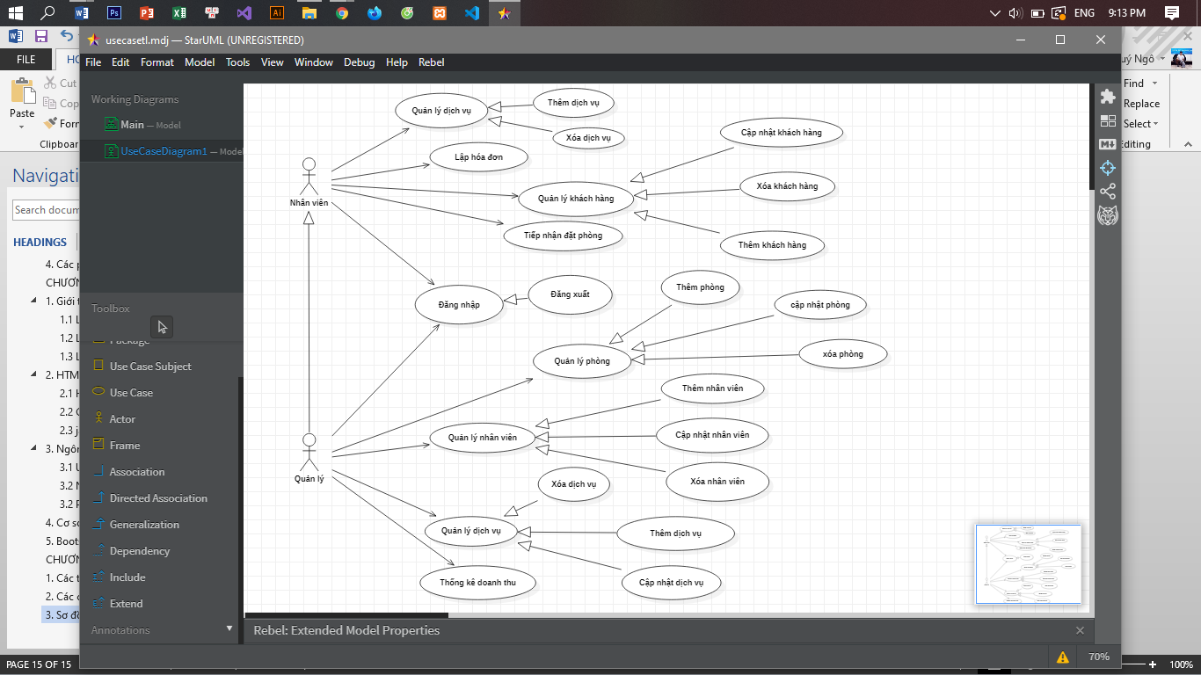3.1 Sơ đồ Usecase của hệ thống

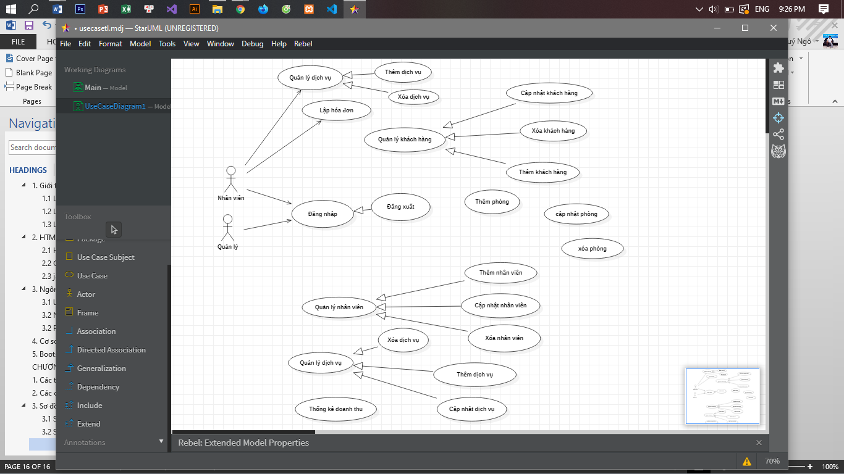3.2 Sơ đồ Usecase đăng nhập của hệ thống

-Tác nhân: Nhân viên, Khách hàng, Người quản lý

-Mô tả khái quát:

+ Nhân viên, Người quản lý truy cập vào trang quản trị để quản lý hệ thống của mình.

-Điều kiện đầu vào: Chức năng của hệ thống được sử dụng bắt đầu khi người dùng muốn đăng nhập vào hệ thống.

-Dòng sự kiện chính:

+ Hệ thống yêu cầu nhập tên đăng nhập và mật khẩu.

+ Người dùng nhập tên đăng nhập và mật khẩu.

+ Hệ thống kiểm tra tên và mật khẩu vừa nhập, nếu đúng sẽ cho phép vào hệ thống.

-Dòng sự kiện phụ:

+ Nếu trong kịch bản chính tên hoặc mật khẩu bị sai thì hệ thống báo lỗi.

+ Người dùng có thể nhập lại hoặc hủy bỏ việc đăng nhập khi đó công việc sử dụng sẽ kết thúc.

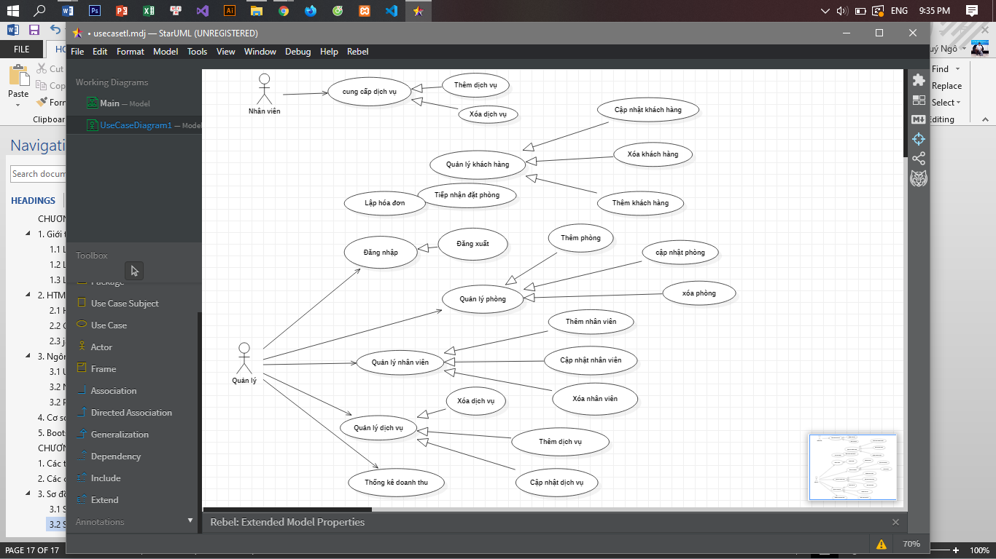3.3 Sơ đồ usecase cung cấp dịch vụ

-Tác nhân: Nhân viên

-Mô tả khái quát: + Nhân viên truy cập vào hệ thống và cung cấp các dịch vụ của khách sạn đến với khác hàng.

-Điều kiện đầu vào: Chức năng của hệ thống được sử dụng bắt đầu khi người dùng thêm hoặc xóa các dịch vụ theo yêu cầu của khách hàng.

-Dòng sự kiện chính:

+ Hệ thống sẽ thêm hoặc xóa dịch vụ khi người dùng thực hiện thao tác thêm hoặc xóa các dịch vụ có trong hệ thống

+ + Hệ thống kiểm tra và ghi nhận dịch vụ đã được thêm hoặc xóa trên hệ thống chưa.

-Dòng sự kiện phụ:

+ Hệ thống sẽ báo lỗi khi dịch vụ vượt quá mức quy định

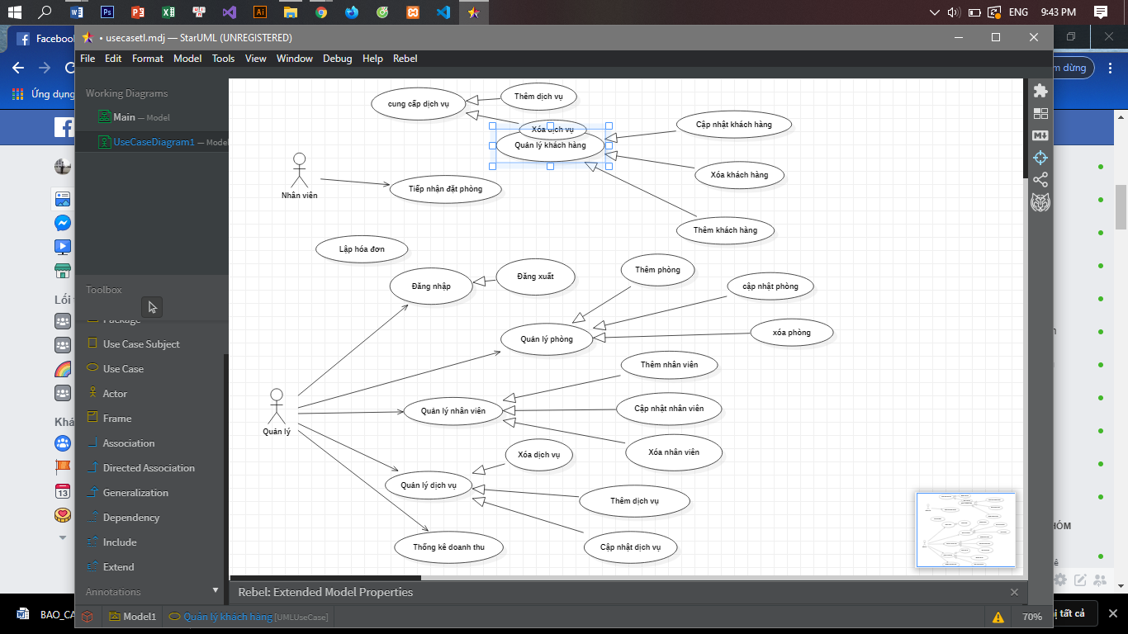3.4 Sơ đồ usecase Đặt phòng

Tác nhân: Nhân viên

-Mô tả khái quát: Use case này cho phép bộ phận lễ tân tiếp nhận việc đặt phòng trước của khách hàng

-Điều kiện đầu vào: Chức năng của hệ thống được sử dụng bắt đầu khi người dùng chọn chức năng đặt phòng

Hệ thống hiển thị form yêu cầu nhập thông tin khách hàng và ngày nhận phòng. Bao gồm: Số CMND; Họ tên; Địa chỉ; số điện thoại,…

-Dòng sự kiện chính:

•Lễ tân chọn phòng theo yêu cầu của khách hàng vừa mới đặt.

 •nhấn nút “Đăng ký” để hoàn tất việc đặt phòng trước của khách sau khi đã điền đầy đủ thông tin theo form của hệ thống

• Hệ thống check dữ liệu lễ tân vừa nhập và lưu lại thông tin đặt phòng của khách.

-Dòng sự kiện phụ:

Nếu thông tin KH vừa mới tồn tại trong hệ thống thì sẽ không lưu thông tin KH nữa mà chỉ lưu thông tin đặt phòng.

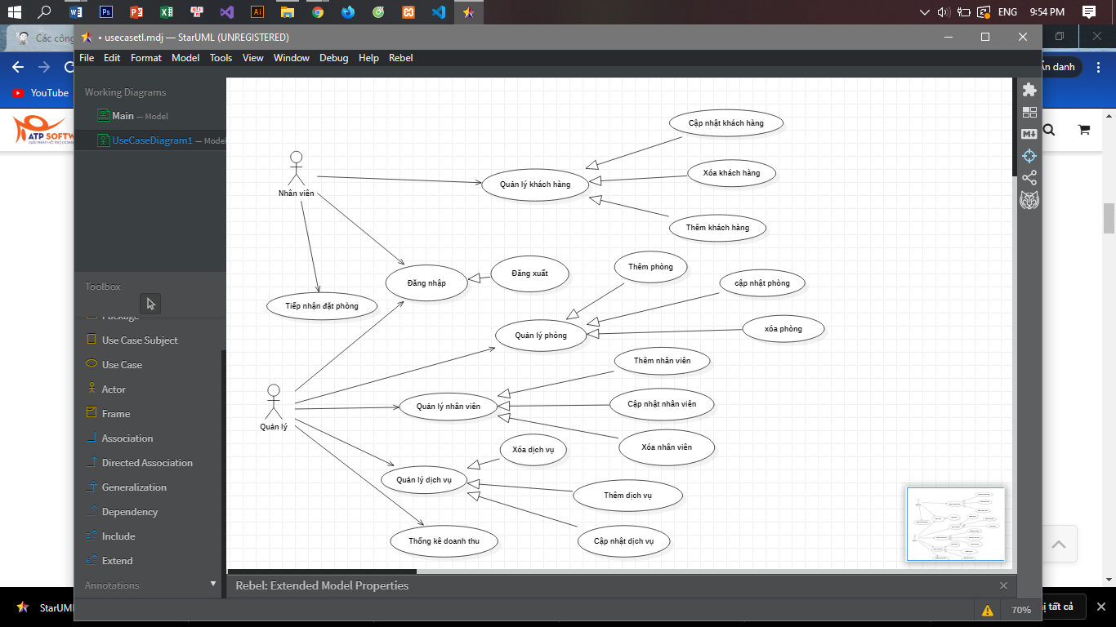3.5 Sơ đồ Usecase Quản lý khách hàng

Tác nhân: Nhân viên

-Mô tả khái quát: Use case này cho phép bộ phận lễ tân tiếp nhận thông tin của khách hàng

-Điều kiện đầu vào: Chức năng của hệ thống được sử dụng bắt đầu khi người dùng chọn chức năng nhập thông tin khách hàng

-Dòng sự kiện chính:

Hệ thống hiển thị form yêu cầu nhập thông tin khách hàng và ngày nhận phòng. Bao gồm: Số CMND; Họ tên; Địa chỉ; số điện thoại,… nếu như sử dụng chức năng thêm mới khách hàng

Hệ thống hiển thị form yêu cầu thay đổi thông tin khách hàng và ngày nhận phòng. Bao gồm: Số CMND; Họ tên; Địa chỉ; số điện thoại,… nếu như sử dụng chức năng cập nhật khách hàng

Hệ thống sẽ hiện thông báo yêu cầu xác minh chắc chắn có muốn xóa dữ liệu khách hàng hay không nếu như sử dụng chức năng xóa khách hàng.

-Dòng sự kiện phụ:

Nếu thông tin KH vừa mới tồn tại trong hệ thống thì sẽ không lưu thông tin KH nữa mà chỉ lưu thông tin đặt phòng.

Hệ thống sẽ báo lỗi nếu nhân viên nhập thiếu hoặc không đúng qui tắc của hệ thống.

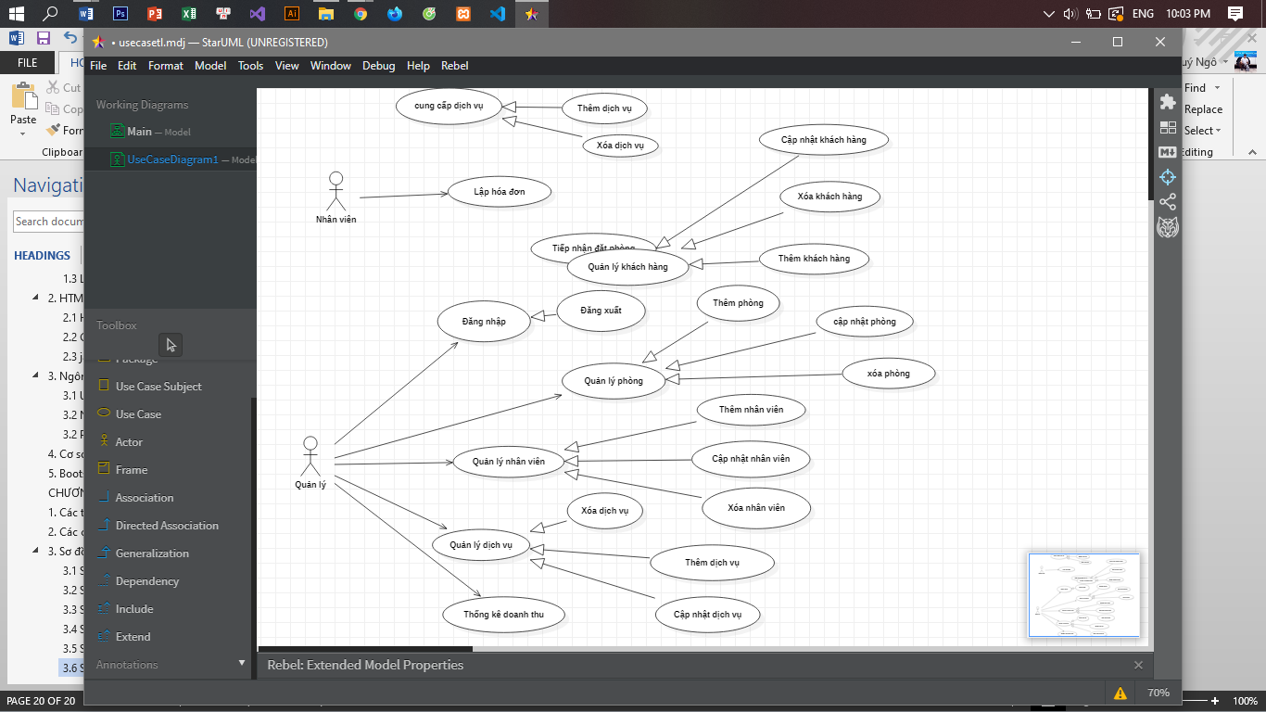3.6 Sơ đồ usecase lập hóa đơn

Tác nhân: Nhân viên

-Mô tả khái quát: Use case này cho phép nhân viên lập hóa đơn của khách hàng

-Điều kiện đầu vào: Chức năng của hệ thống được sử dụng bắt đầu khi người dùng chọn chức lập hóa đơn

-Dòng sự kiện chính:

Hệ thống hiển thị danh mục về thông tin khách hàng

Hệ thống hiển thị giá tiền về các dịch vụ mà khách hàng yêu cầu khi ở khách sạn

Hệ thống sẽ hiện thông báo yêu cầu xác minh các thông tin trên hệ thống đã đúng hay chưa.

Sau khi kiểm tra xong các thông tin nhân viên sẽ tiến hành in hóa đơn

-Dòng sự kiện phụ:

Hệ thống sẽ báo lỗi nếu nhân viên nhập thiếu hoặc không đúng qui tắc của hệ thống.

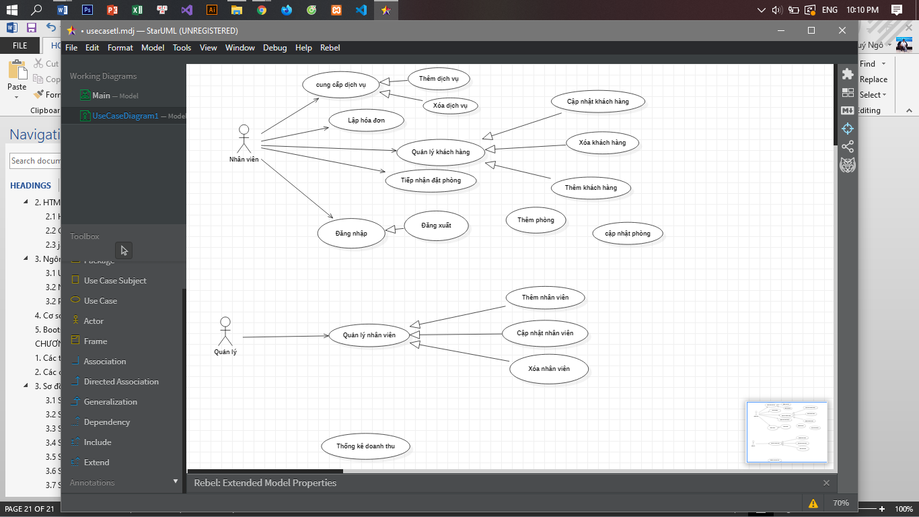3.7 Sơ đồ usecase Quản lý nhân viên

- Tác nhân: Người quản lý

- Mô tả khái quát: Người quản lý cần nắm bắt nhanh về các thông tin của nhân viên để cập nhật lên website.

- Điều kiện đầu vào: chức năng sử dụng bắt đầu khi người người dùng chọn chức năng quản lý nhân viên

-Dòng sự kiện chính:

+Hệ thống yêu cầu người dùng có thể chọn một số chức năng cần thực hiện: thêm mới, sửa, xóa, thoát.

+ Nếu chọn “Thêm mới” thì sự kiện con được thực hiện.

+ Nếu chọn “Sửa thông tin nhân viên” thì sự kiện con được thực hiện.

+ Nếu chọn “Xóa thông tin nhân viên” thì sự kiện con được thực hiện.

+ Nếu chọn “Thoát” thì ca sử dụng kết thúc.

+Sự kiện con:

* Thêm nhân viên mới:

+ Hệ thống yêu cầu người quản lý nhập thông tin nhân viên mới.

+ Sau khi hoàn thành, chọn chức năng thêm, hệ thống kiểm tra tính hợp lệ của thông tin được nhập.

+ Nhân viên sẽ được thêm vào hệ thống.

+ Danh sách nhân viên được cập nhật lại và hiển thị.

* Sửa nhân viên:

+ Hệ thống truy xuất và hiển thị chi tiết thông tin nhân viên đã được Người quản lý chọn từ danh sách.

+ Người quản lý sửa thông tin nhân viên đã chọn.

+ Sau khi sửa thông tin xong chọn chức năng cập nhật. Hệ thống kiểm tra tính hợp lệ của thông tin.

+ Thông tin nhân viên đã được cập nhật lại và hiển thị.

* Xóa nhân viên:

+ Hệ thống truy xuất và hiển thị chi tiết thông tin nhân viên đã được Người quản lý chọn.

+ Chọn chức năng xóa, hệ thống nhắc Người quản lý xác nhận xóa thông tin nhân viên.

+ Người quản lý chấp nhận xóa, thông tin nhân viên được xóa hoàn toàn ra khỏi hệ thống.

-Dòng sự kiện phụ:

- Thông tin nhân viên không hợp lệ, hoặc không thể thêm, sửa, hệ thống báo lỗi, người dùng có thể nhập lại hoặc kết thúc ca sử dụng.

- Thông tin nhân viên không thể xóa, hệ thống báo lỗi, người dùng có thể thao tác lại hoặc kết thúc ca sử dụng

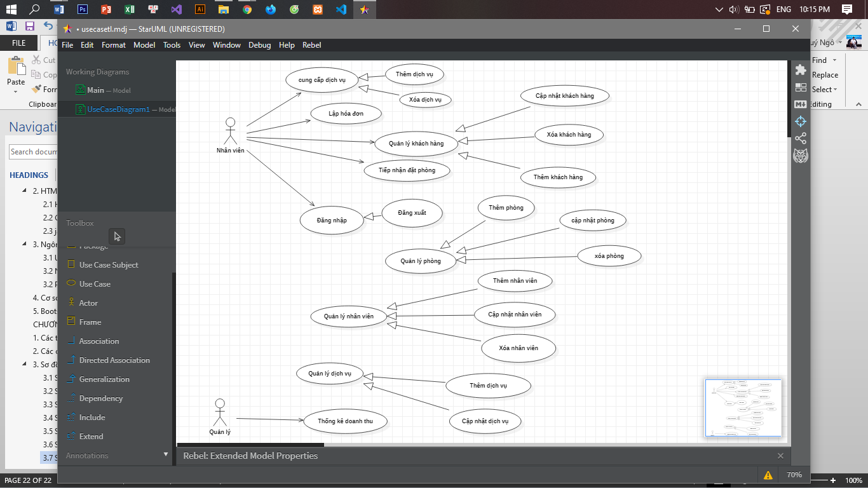3.8 Sơ đồ usecase thống kê doanh thu

Tác nhân: Quản lý

-Mô tả khái quát: Use case này cho phép quản lý thống kê doanh thu của khách sạn

-Điều kiện đầu vào: Chức năng của hệ thống được sử dụng bắt đầu khi người dùng chọn chức năng thống kê doanh thu

-Dòng sự kiện chính:

Hệ thống hiển thị doanh thu của khách sạn theo thời gian

Hệ thống sẽ hiện thông báo yêu cầu xác minh các thông tin trên hệ thống đã đúng hay chưa.

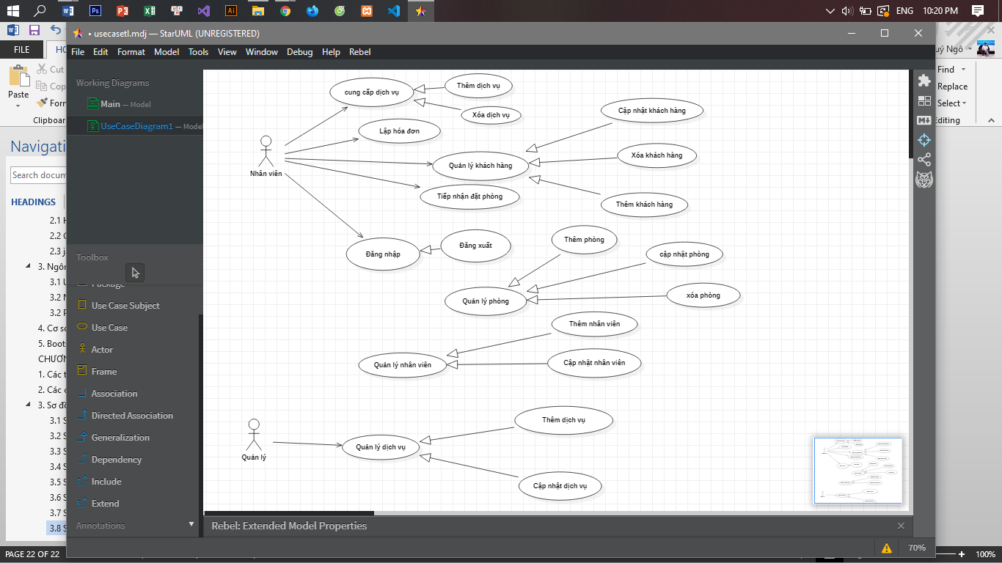3.9 Sơ đồ usecase quản lý dịch vụ

-Tác nhân: Quản lý

-Mô tả khái quát: + Quản lý truy cập vào hệ thống và cập nhật hoặc thêm các dịch vụ của khách sạn

-Điều kiện đầu vào: Chức năng của hệ thống được sử dụng bắt đầu khi người dùng thêm hoặc xóa các dịch vụ của khách sạn

-Dòng sự kiện chính:

+ Hệ thống sẽ thêm hoặc xóa dịch vụ khi người dùng thực hiện thao tác thêm hoặc xóa các dịch vụ

+ Hệ thống kiểm tra và ghi nhận dịch vụ đã được thêm hoặc xóa trên hệ thống chưa.

-Dòng sự kiện phụ:

+ Hệ thống sẽ báo lỗi khi người dùng thực hiện chức năng thêm dịch vụ trên hệ thống nếu như dịch vụ bị trùng.

1. 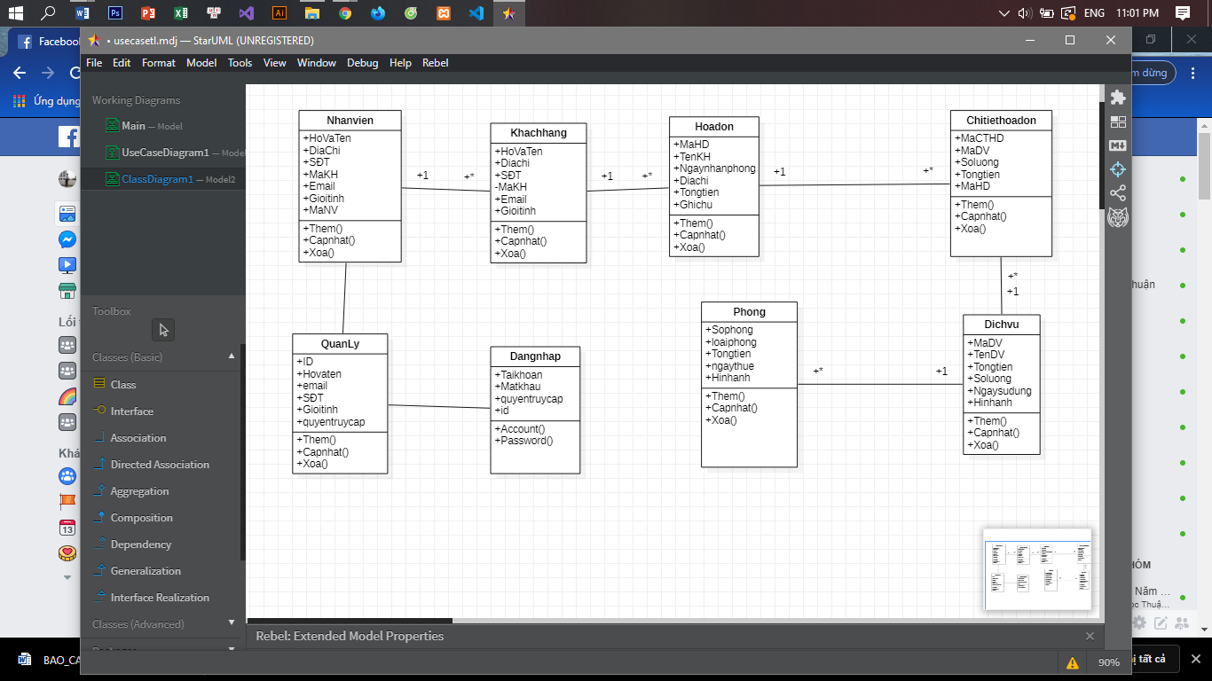Sơ đồ Class Diagram